ДАННЫЕ
о поступлении и рассмотрении обращений граждан
к депутатам Череповецкой городской Думы
за 9 месяцев 2021 года

Соотношение устных, электронных обращений граждан и обращений на бумажном носителе
Форма  обращений  Период | Письменные | Устные | Электронные | Итого
за 9 месяцев 2021 | 155  (17,8%) | 505  (57,8%) | 213  (24,4%) | 873
за 9 месяцев 2020 | 174  (23,3%) | 333  (44,6%) | 240  (32,1%) | 747

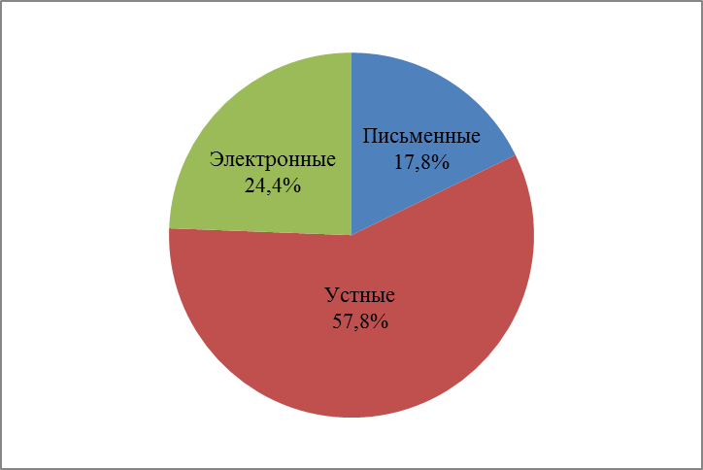 | 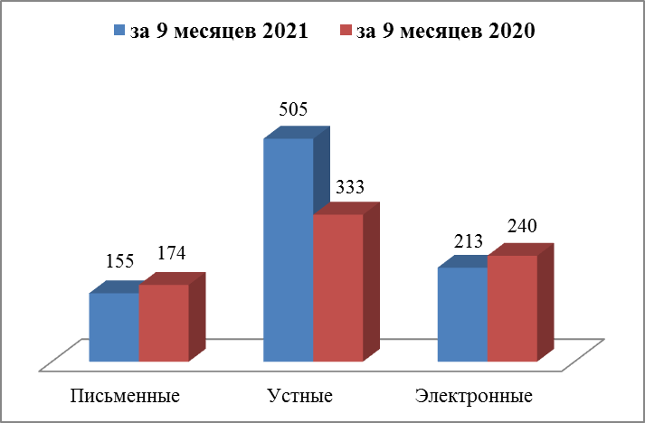

Динамика количества и доли поступивших обращений по категориям заявителей
Социальный состав  заявителей  Период | Пенсионеры | Рабочие | Служащие | Предпри  ниматели | Безработ  ные | Обучаю  щиеся | Студен  ты | Домохозяйки | Не указавшие свой социаль  ный статус
за 9 месяцев 2021 | 98  (11,2%) | 101  (11,6%) | 39  (4,5%) | 3  (0,3%) | 4  (0,5%) | 2  (0,2%) | - | 1  (0,1%) | 625  (71,6%)
за 9 месяцев 2020 | 80  (10,7%) | 101  (13,5%) | 21  (2,8%) | 13  (1,7%) | 9  (1,2%) | 1  (0,1%) | 1  (0,1%) | - | 521  (69,7%)

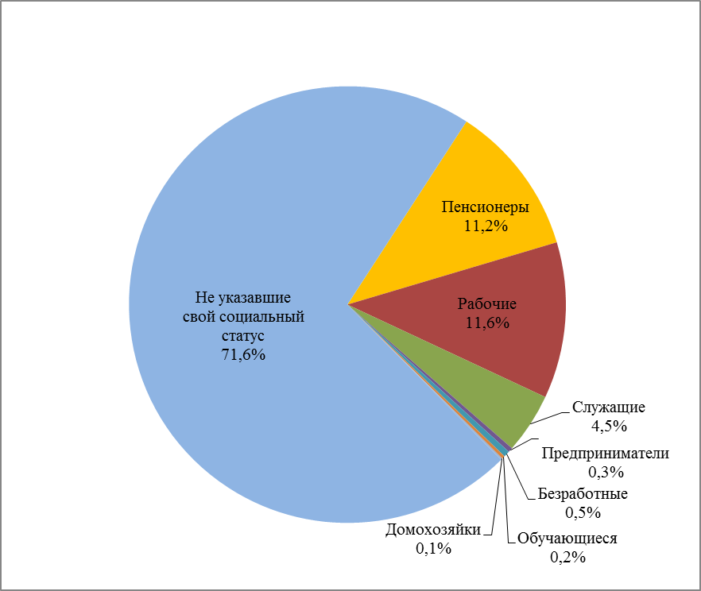 |  | 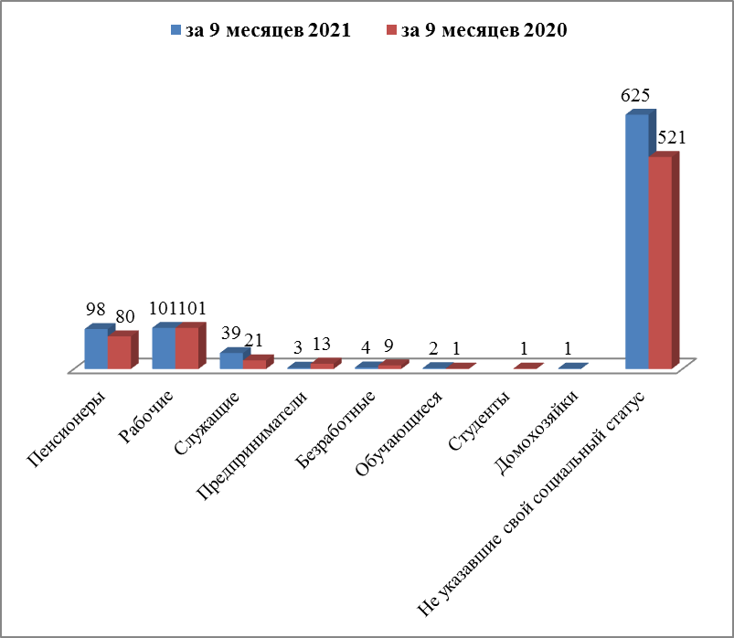
Распределение по тематическим разделам количества обращений
Тематический раздел  Период | Жилищно-коммунальная сфера | Социальная сфера | Экономика | Государство, общество, политика | Оборона, безопасность, законность | Жилищные вопросы
за 9 месяцев 2021 | 510  (58,4%) | 158  (18,1%) | 111  (12,7%) | 42  (4,8%) | 31  (3,6%) | 21  (2,4%)
за 9 месяцев 2020 | 348  (46,6%) | 135  (18,1%) | 122  (16,3%) | 89  (11,9%) | 33  (4,4%) | 20  (2,7%)

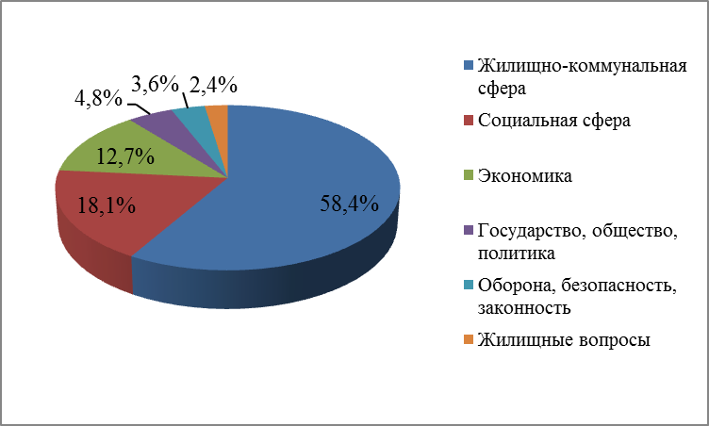 | 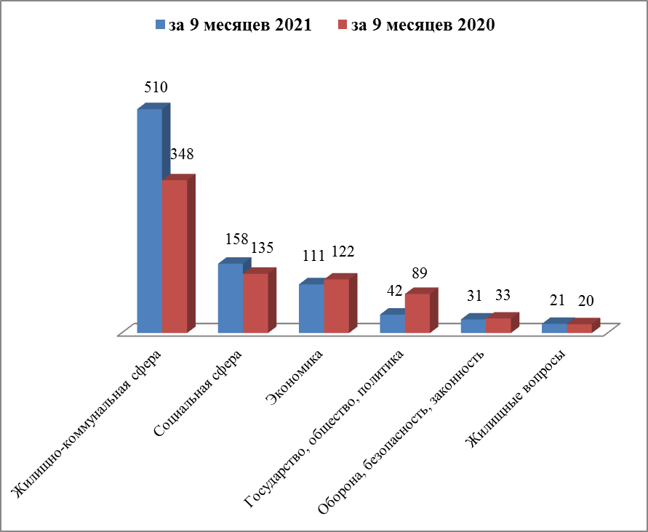

Распределение по тематикам количества вопросов, содержащихся в обращениях
Жилищно-коммунальная сфера

Вопросы, содержащиеся в обращениях | За 9 месяцев 2021 | За 9 месяцев 2020
Благоустройство придомовых территорий, комплексное благоустройство | 109 (21,4%) | 127 (36,5%)
Содержание общего имущества | 104 (20,4%) | 40 (11,5%)
Управляющие организации | 18 (3,5%) | 17 (4,9%)
Оплата жилищно-коммунальных услуг и электроэнергии, взносов в Фонд капитального ремонта | 34 (6,7%) | 20 (5,7%)
Благоустройство и ремонт подъездных дорог, в том числе тротуаров | 53 (10,4%) | 51(14,6%)
Уборка снега, мусора | 35 (6,9%) | 7 (2%)
Эвакуация транспортных средств | 6 (1,2%) | 3 (0,9%)
Уличное освещение | 9 (1,8%) | 12 (3,4%)
Капитальный ремонт общего имущества | 19 (3,7%) | 10 (2,9%)
Обращение с твердыми коммунальными отходами | 22 (4,3%) | 23 (6,6%)
Организация условий и мест для детского отдыха и досуга (детских и спортивных площадок) | 39 (7,6%) | 7 (2%)
Ремонт и эксплуатация ливневой канализации | 4 (0,8%) | 9 (2,6%)
Предоставление услуг ненадлежащего качества | 20 (3,9%) | 1 (0,3%)
Иные вопросы | 38 (7,5%) | 21 (6%)

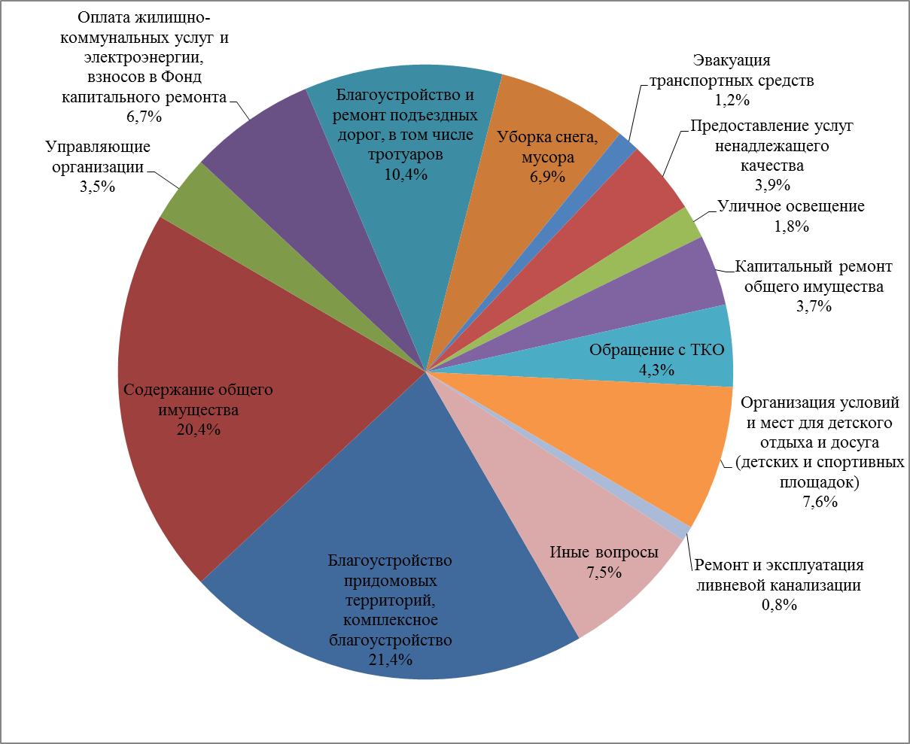

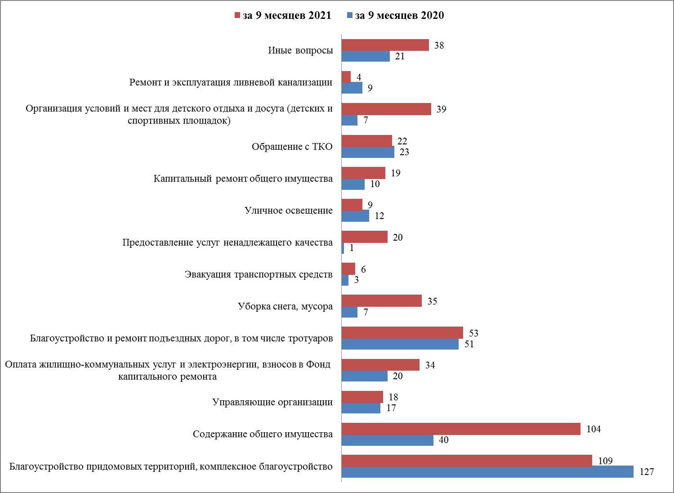

Экономика
Вопросы,  содержащиеся  в обращениях  Период | Строительство и архитектура | Дорожное хозяйство, безопасность дорожного движения | Природные ресурсы и охрана окружающей природной среды | Торговля | Налоги | Транспорт | Земельные вопросы | Иные вопросы
за 9 месяцев 2021 | 30  (27%) | 25  (22,5%) | 13  (11,7%) | 2  (1,8%) | 1  (0,9%) | 7  (6,3%) | 4  (3,6%) | 29  (26,1%)
за 9 месяцев 2020 | 28  (23%) | 18  (14,8%) | 19  (15,6%) | 13  (10,7%) | 3  (2,5%) | 7  (5,7%) | 5  (4,1%) | 29  (23,8%)

Социальная сфера
Вопросы,  содержащиеся  в обращениях  Период | Социальная защита | Образование | Труд и занятость населения | Здравоохранение | Культура, искусство | Физическая культура и спорт | Иные вопросы
за 9 месяцев 2021 | 63  (39,9%) | 36  (22,8%) | 9  (5,7%) | 32  (20,3%) | 11  (7%) | 4  (2,5%) | 3  (1,9%)
за 9 месяцев 2020 | 54  (40%) | 27  (20%) | 13  (9,6%) | 28  (20,7%) | 4  (3%) | 6  (4,4%) | 3  (2,2%)

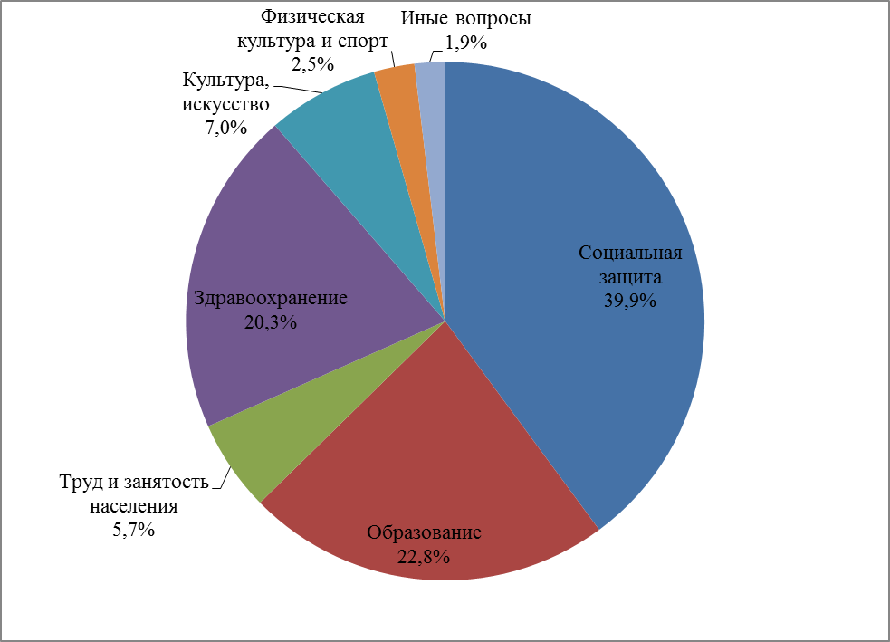 | 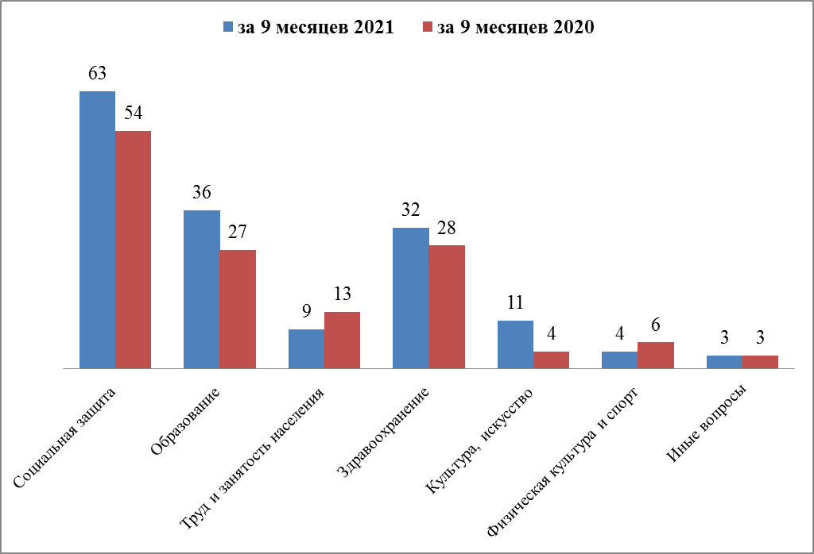
Государство, общество, политика

Вопросы, содержащиеся в  обращениях  Период | Конституционный строй | Основы государственного управления | Иные вопросы
за 9 месяцев 2021 | 24  (57,1%) | 15  (35,7%) | 3  (7,1%)
за 9 месяцев 2020 | 46  (51,7%) | 38  (42,7%) | 5  (5,6%)

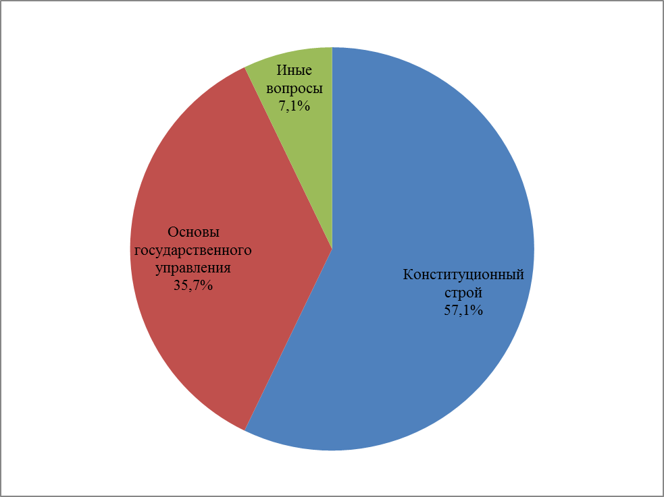 | 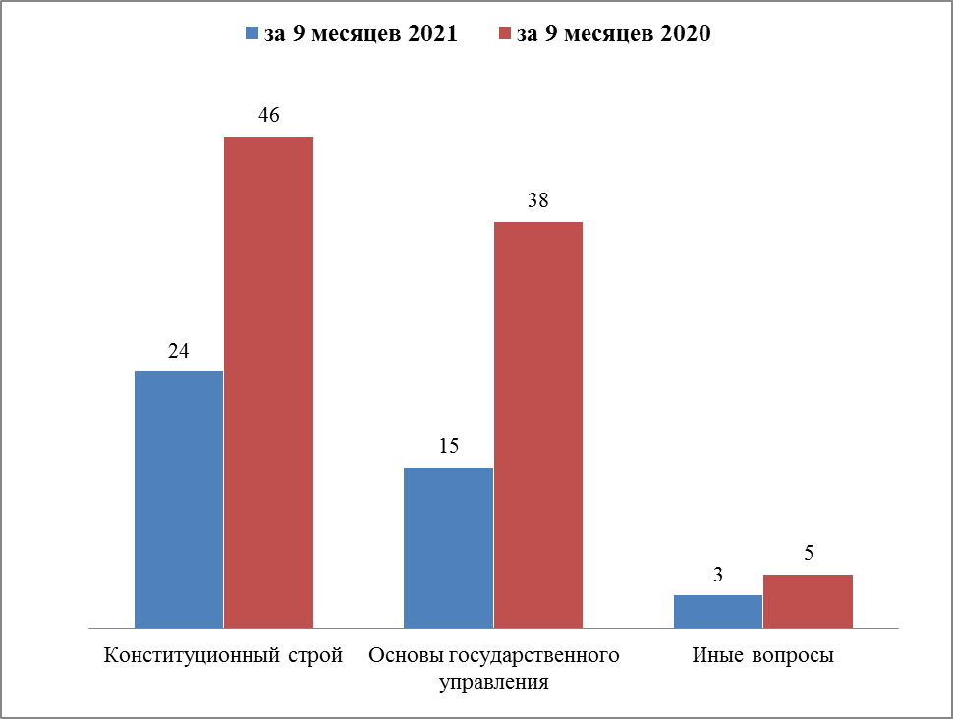
Оборона, безопасность, законность

Вопросы, содержащиеся  в обращениях  Период | Оборона | Безопасность и охрана правопорядка | Правосудие | Иные вопросы
за 9 месяцев 2021 | 5  (16,1%) | 20  (64,5%) | 2  (6,5%) | 4  (12,9%)
за 9 месяцев 2020 | 7  (21,2%) | 20  (60,6%) | 6  (18,2%) | -

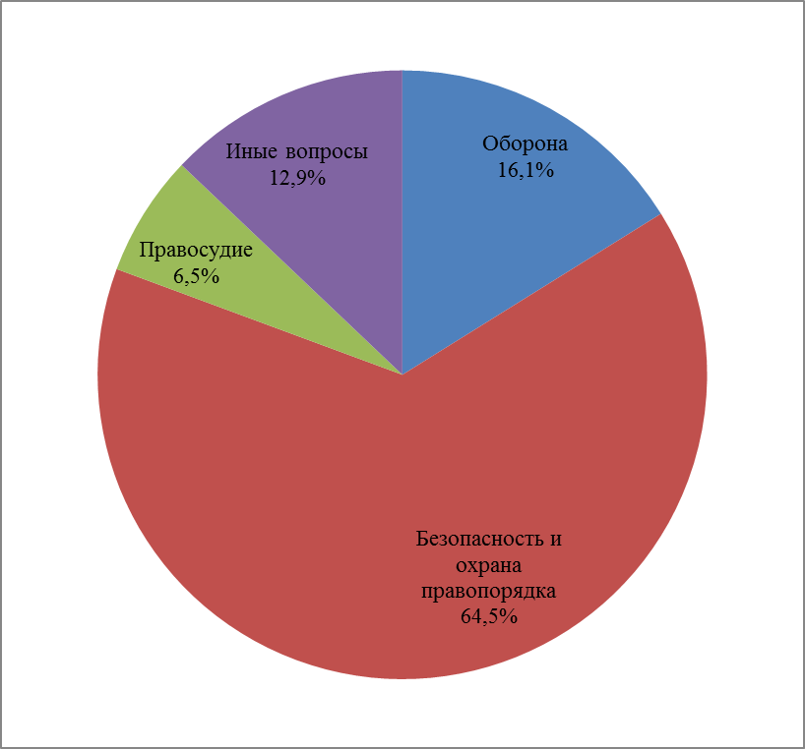 | 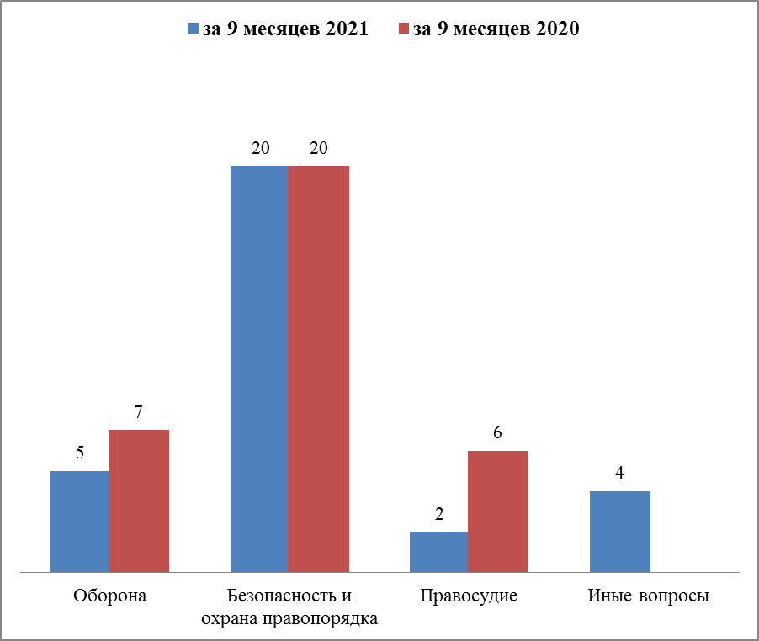
Жилищные вопросы

Вопросы, содержащиеся в обращениях  Период | Обеспечение граждан жилищем, пользование жилищным фондом | Жилищный фонд
за 9 месяцев 2021 | 15  (71,4%) | 6  (28,6%)
за 9 месяцев 2020 | 11  (55%) | 9  (45%)

Результаты рассмотрения обращений граждан

